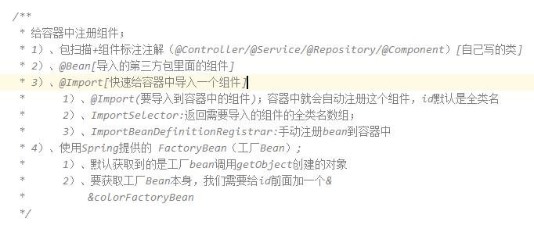

# 工厂

测试方法



## 默认

### 作用

*使用Spring提供的 FactoryBean（工厂Bean）;  
 1）、默认获取到的是工厂bean调用getObject创建的对象  
 2）、要获取工厂Bean本身，我们需要给id前面加一个&  
 &colorFactoryBean*

## 工厂方法

### 继承定义工厂方法



### 单例

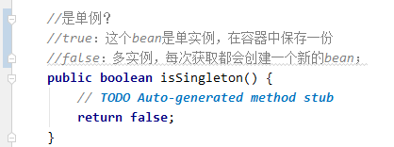

### 引入



## 测试

